**Arquitectura del Sistema**

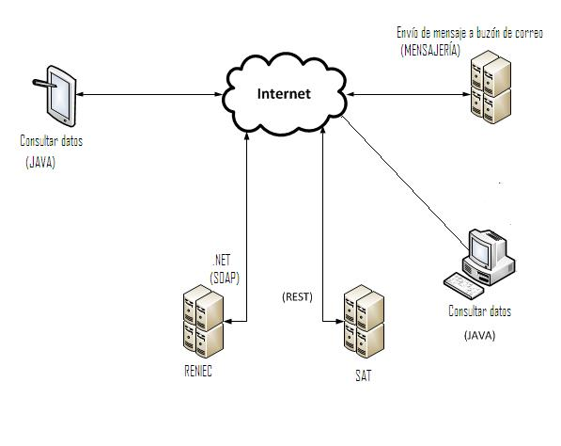

**DESARROLLO DEL SISTEMA**

**SPRINT 1:**

**CAPA DE PRESENTACIÓN**

**WEB SERVICES IDENTIFICADOS: Web Service Reniec (SOAP)**

1. **Descripción:** Web Service realizada en .NET. Este web service permite consultar los datos personales en la base de datos de Reniec según el DNI ingresado.

Ruta: <http://lacielsa.somee.com/ServiceReniec/Service1.svc?wsdl>

Captura de pantalla del Web Service creado:

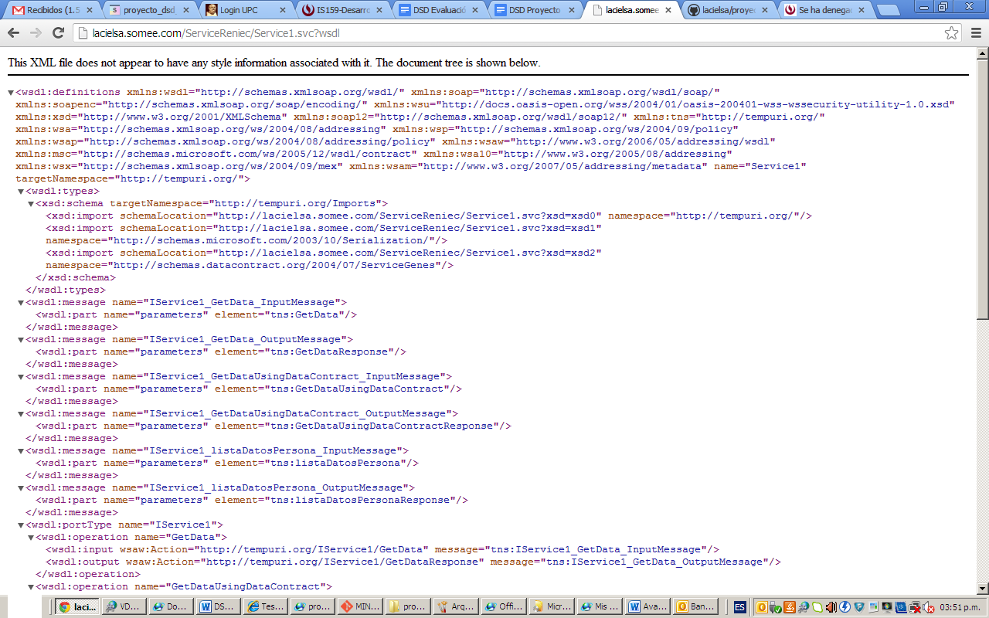

1. **Test Unitarios**

**Captura de Pantalla de los Test Unitarios**

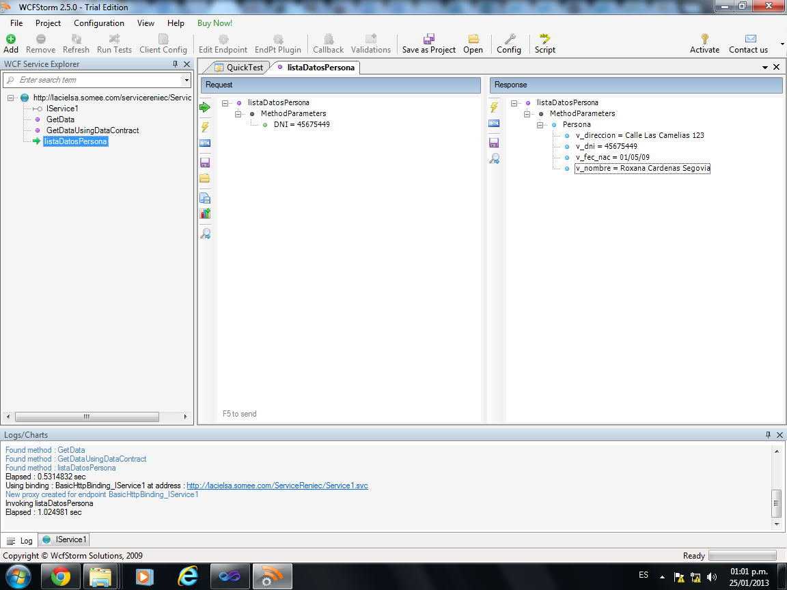

**CONCLUSIONES**

* Se comprobó que la información fue mostrada correctamente a pesar de que fue consultada desde un entorno diferente (Plataforma Java que invocó a una Web Service .NET).
* Se comprobó la importancia de tener la implementación de la consulta a la base de datos de reniec en un web service, puesto que puede ser reutilizado cuantas veces se desee.
* A través de la ayuda del scrumy, pudimos avanzar rápidamente de forma ágil y de manera colaborativa.
* El uso del repositorio git fue muy importante, puesto que cada uno de los miembros del grupo avanzó de forma progresiva y coherente. La integración fue exitosa y sin perder ningún cambio. No hay duda que es una gran opción para trabajos grupales a distancia.

**GLOSARIO**

**RENIEC**

Registro Nacional de Identificación y Estado Civil

**SAT**

Sistema de Administración Tributaria

**SCRUMY**

Página web para registrar historias de usuario y tareas asignadas a los integrantes de un proyecto utilizando la metodología SCRUM.